# 

**İSTANBUL GELİŞİM ÜNİVERSİTESİ**

**İSTANBUL GELİŞİM MESLEK YÜKSEKOKULU**

**BİLGİSAYAR PROGRAMCILIĞI BÖLÜMÜ**

**MAKİNE ÖĞRENMESİ PROGRAMI**

**MÜZİK TÜRÜ TAHMİN ETME**

**Hazırlayan**

**210111004 – Aleyna Özlem YILDIRIM**

**Ödev Danışmanı**

**Öğr.Gör. Tuğba Saray ÇETİNKAYA**

**FİNAL PROJE ÖDEVİ**

**ÖDEV TANITIM FORMU**

**YAZAR ADI SOYADI** : Aleyna Özlem YILDIRIM

**ÖDEVİN DİLİ**  : Türkçe

**ÖDEVİN ADI**  : Müzik Türü Tahmin Etme

**BÖLÜM** : Bilgisayar Programcılığı (İÖ)

**PROGRAM**  : Makine Öğrenmesi

**ÖDEVİN TÜRÜ** : Final Projesi

**ÖDEVİN TES. TARİHİ** : 02.06.2023

**SAYFA SAYISI** : 14

**ÖDEV DANIŞMANI**  : Öğr. Gör. Tuğba Saray ÇETİNKAYA

**BEYAN**

Bu ödevin/projenin hazırlanmasında bilimsel ahlak kurallarına uyulduğu, başkalarının ederlerinden yararlanılması durumunda bilimsel normlara uygun olarak atıfta bulunulduğu, kullanılan verilerde herhangi tahrifat yapılmadığını, ödevin/projenin herhangi bir kısmının bu üniversite veya başka bir üniversitedeki başka bir ödev/proje olarak sunulmadığını beyan eder, aksi durumda karşılaşacağım cezai ve/veya hukuki durumu kabul eder; ayrıca üniversitenin ilgili yasa, yönerge ve metinlerini okuduğumu beyan ederim.



Talha BERA

Emir GÜNER

02.06.2023

Aleyna Özlem YILDIRIM

**ÖĞR. GÖREVLİSİNİN KABUL VE ONAY SAYFASI**

**210111004 (İÖ)** numaralı Aleyna Özlem Yıldırım’ın **210111026 (İÖ)** numaralı Emir Güner’in **210111086 (İÖ) numaralı** Talha Bera’nın Müzik Türü Tahmin Etme Projesi Hakkında Bilgileri İçeren Bir Doküman çalışması benim tarafımdan Final Proje Ödevi olarak kabul edilmiştir.

Tuğba Saray ÇETİNKAYA

Öğretim Görevlisi

# ÖZET

Müzik türü tahmini, müzik endüstrisinde birçok farklı uygulama alanı bulabilir. Örneğin, müzik akışı platformları, kullanıcılara ilgi duyabilecekleri müzik türlerini önermek veya müziği otomatik olarak etiketlemek için bu teknolojiyi kullanabilirler. Ayrıca, müzik analitiği ve pazarlama araştırmalarında da kullanılabilir, çünkü belirli bir müzik türüyle ilişkilendirilen özelliklerin anlaşılması, hedef kitleyi daha iyi anlamak için önemli olabilir.

# İÇİNDEKİLER

0

ÖZET I

İÇİNDEKİLER II

ÖN SÖZ III

GİRİŞ 1

Veri Seti: 1

Makaleler: 2

Veri Setinde Bulunan Öznitelikler 3

Veri Setinde Gerçekleşmesi Gereken Amaç 4

Amaca Yönelik Seçilen Algoritma 5

Performans Ölçme Yöntemi Sonuçları 6

Performans Değerlendirmesi 6

Genel Değerlendirme 6

KAYNAKÇA 7

# ÖN SÖZ

Bu çalışmanın gerçekleştirilmesinde, değerli bilgilerini benimle paylaşan, kendisine ne zaman danışsam bana kıymetli zamanını ayırıp sabırla ve büyük bir ilgiyle bana faydalı olabilmek için elinden gelenden fazlasını sunan her sorun yaşadığımda yanına çekinmeden gidebildiğim, güler yüzünü ve samimiyetini benden esirgemeyen Öğr. Gör. Tuğba Saray ÇETİNKAYA‘ya teşekkürü bir borç biliyor ve şükranlarımı sunuyorum.

Aleyna Özlem YILDIRIM

# GİRİŞ

Müzik türü tahmini, makine öğrenmesi alanında "sınıflandırma" konusuna girer. Sınıflandırma, verileri belirli kategorilere veya sınıflara atama amacıyla kullanılan bir makine öğrenmesi görevidir. Müzik türü tahmini, bir şarkının ses özelliklerini analiz ederek ve bu özelliklere dayanarak şarkının hangi müzik türüne ait olduğunu tahmin etmeyi amaçlar. Bu, sınıflandırma algoritmaları ve teknikleri kullanılarak gerçekleştirilir.

## Veri Seti:

Bu siteler, farklı türlerden müzik örnekleri sağlayarak müzik türü tahmini için veri setleri araştırmamıza yardımcı oldu.

* **Million Song Dataset:** Bu veri seti, milyonlarca şarkının ses özelliklerini içeren bir koleksiyondur. Farklı türlerden müzik örnekleri içerir ve akademik bir proje olarak kullanılmıştır.
* **Spotify API:** Spotify, geniş bir müzik veritabanına sahip ve Spotify Web API aracılığıyla bu veri tabanına erişim sağlanabilir. API, şarkı özelliklerini (tempo, enerji, dansabilitesi vb.) sağlayarak müzik türü tahmini yapmak için kullanılabilir.
* **Kaggle:**A Free Music Archive Dataset bu veri seti, Free Music Archive (FMA) platformundan toplanan 106,574 şarkının ses özelliklerini içerir. Şarkılar, farklı türlerden örnekler içerir ve müzik türü tahmini gibi görevler için kullanılabilir.

Araştırma sonucunda Kaggle'ın müzik türü tahmini için uygun bir kaynak olduğu sonucuna varıldı. Kaggle, müzik türü tahmin etmek için kullanılabilecek veri setlerini bulmak için ideal bir platform olarak değerlendirildi. Kaggle'da bulunan müzik türü tahmini veri setleri, çeşitli kaynaklardan toplanmış etiketlenmiş müzik örneklerini içeriyor.

## Makaleler:

FMA Free Music Archive Small/Medium veri seti hakkında daha fazla bilgi ve kullanım senaryoları için aşağıdaki makaleleri inceledik.

* **Türkçe Müzikler İçin Müzik Türü Tahmini: Bir Makine Öğrenmesi Yaklaşımı(2015):** Başak Kırmacı tarafından yazılan bu makalede Türkçe müziklerin müzik türü tahmini için bir makine öğrenmesi yaklaşımı sunulmaktadır. Çalışmada, farklı müzik türlerine ait Türkçe şarkılar kullanılarak bir veri seti oluşturulmuştur. Oluşturulan veri seti, öznitelik çıkarma ve sınıflandırma algoritmalarıyla işlenerek müzik türü tahmini gerçekleştirilmiştir.
* **Deep Content-Based Music Recommendation(2013)**: Aäron van den Oord, Sander Dieleman ve Benjamin Schrauwen tarafından yazılan bu makalede, müzik tavsiyesi için içerik tabanlı bir yaklaşım olan "Content-based Music Recommendation" konusu ele alınmaktadır. Bu tür bir yaklaşım, müzik türü tahmininde kullanılan algoritmaların temelini oluşturabilir.
* **Türkçe Müzikler İçin Tür Tahmini: Karar Ağaçları ve Destek Vektör Makineleri (2015)**: C. Y. Alper ve N. Kasapoğlu tarafından kaleme alınan bu çalışmada,farklı makine öğrenmesi algoritmaları kullanılarak müzik türü tahmini gerçekleştirilmiştir. Kullanılan algoritmalar arasında destek vektör makineleri (SVM), karar ağaçları, rastgele ormanlar ve çoklu katmanlı perceptron (MLP) gibi yöntemler bulunmaktadır. Ayrıca, k-fold çapraz doğrulama kullanılarak modellerin performansı değerlendirilmiştir.
* **Türkçe Müziklerde Makine Öğrenimi Tabanlı Müzik Türü Sınıflandırma:** Berke Bartuğ Sevindik ve Vahide Bulut tarafından kaleme alınan bu çalışmada, farklı makine öğrenmesi algoritmaları kullanılarak müzik türü sınıflandırması gerçekleştirilmiştir. Kullanılan algoritmalar arasında destek vektör makineleri (SVM), çoklu katmanlı perceptron (MLP) ve karar ağaçları gibi yöntemler bulunmaktadır. Ayrıca, k-fold çapraz doğrulama yöntemi kullanılarak modellerin performansı değerlendirilmiştir.Sonuçlar, makine öğrenimi tabanlı yöntemlerin Türkçe müziklerde müzik türü sınıflandırmasında başarılı sonuçlar elde ettiğini göstermektedir. Ayrıca, farklı öznitelik kombinasyonlarının ve sınıflandırma algoritmalarının performansı karşılaştırılmıştır.

## Veri Setinde Bulunan Öznitelikler

* **Veri Seti Boyutu:** Veri seti, küçük ve orta boyutlarda olup toplamda 25,000'den fazla şarkı içerir.
* **Ses Özellikleri:** Her bir şarkıya ait ses özellikleri, veri setinin ana odak noktasıdır. Örnek olarak, temp, süre, enerji, dansabilite, akustiklik, enstrümantallik gibi öznitelikler bulunur.
* **Meta Veriler:** Şarkıların başlık, sanatçı adı, albüm adı ve etiketler gibi ilgili meta verileri veri setinde bulunabilir.

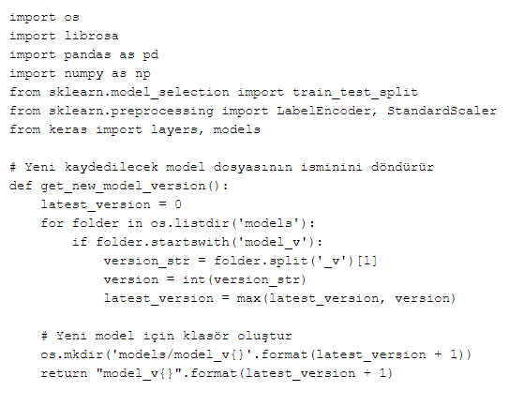

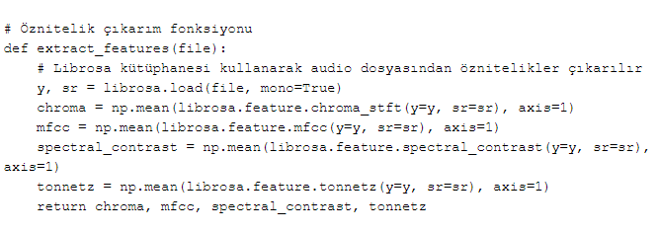

Bu şekilde devam etmektedir… Ekte vardır.

## Veri Setinde Gerçekleşmesi Gereken Amaç

Kaggle'da bulunan "FMA (Free Music Archive) - Small/Medium" veri setinin amacı, müzik türü tahmini için kullanılabilecek bir veri kaynağı sağlamaktır. Bu veri seti, farklı müzik türlerine ait şarkıları içeren bir koleksiyondur.

Veri seti, farklı özniteliklerle birlikte etiketlenmiş şarkılardan oluşmaktadır. Öznitelikler arasında akustik özellikler, ritim, tonalite ve diğer ses özellikleri yer almaktadır. Şarkılar, çeşitli müzik türlerine ait olduğu için, bu veri seti müzik türü tahmini üzerine çalışan araştırmacılar ve makine öğrenimi modeli geliştirmek isteyen kişiler için bir kaynak olarak kullanılabilir.

Veri setinin amacı, müzik türü tahmini alanında yeni yöntemlerin geliştirilmesine katkıda bulunmaktır. Araştırmacılar, bu veri setini kullanarak müzik türü sınıflandırma modelleri oluşturabilir, makine öğrenimi algoritmalarını eğitebilir ve müzik türü tahmininde performanslarını değerlendirebilirler.

Sonuç olarak, Kaggle'da bulunan "FMA - Small/Medium" veri seti, müzik türü tahmini üzerine çalışan araştırmacılar için bir kaynak sağlamak amacıyla oluşturulmuştur. Bu veri seti, yeni müzik türü sınıflandırma yöntemleri geliştirmek isteyen kişilerin kullanabileceği etiketlenmiş şarkı verilerini içermektedir.

## Amaca Yönelik Seçilen Algoritma

Yapay sinir ağı (YSA), insan beyninin işleyişini taklit etmek amacıyla tasarlanmış bir makine öğrenmesi modelidir. YSA, bilgisayar sistemlerine karmaşık problemleri çözmek, desenleri tanımak ve tahminlerde bulunmak gibi yetenekler kazandırmak için kullanılır.

Yapay sinir ağları, nöron adı verilen yapay birimlerden ve bu nöronlar arasındaki bağlantılardan oluşur. Her bir nöron, girdi değerlerini alır, bu girdileri ağırlıklarla çarparak ve aktivasyon fonksiyonuna tabi tutarak çıktı üretir. Bu çıktılar, ağın diğer nöronlarına iletilir ve bu şekilde bilgi işleme gerçekleşir.

Yapay sinir ağları, eğitim sürecinde veri setlerini kullanarak ağırlıklarını ve öğrenme parametrelerini ayarlar. Geri yayılım algoritması, hata fonksiyonunu minimize etmek için ağırlıkların güncellenmesinde önemli bir rol oynar. Bu şekilde, YSA eğitildikçe ve optimize edildikçe daha iyi sonuçlar elde edebilir.

YSA'lar, derin öğrenme (deep learning) adı verilen bir alt alanın temelini oluşturur. Derin öğrenme, çok katmanlı yapay sinir ağları kullanarak daha karmaşık problemleri çözmeyi hedefler. Derin öğrenme, büyük veri setlerinden öznitelik çıkarımı yapar ve bu öznitelikleri kullanarak karmaşık desenleri tanıyabilir ve tahminlerde bulunabilir.

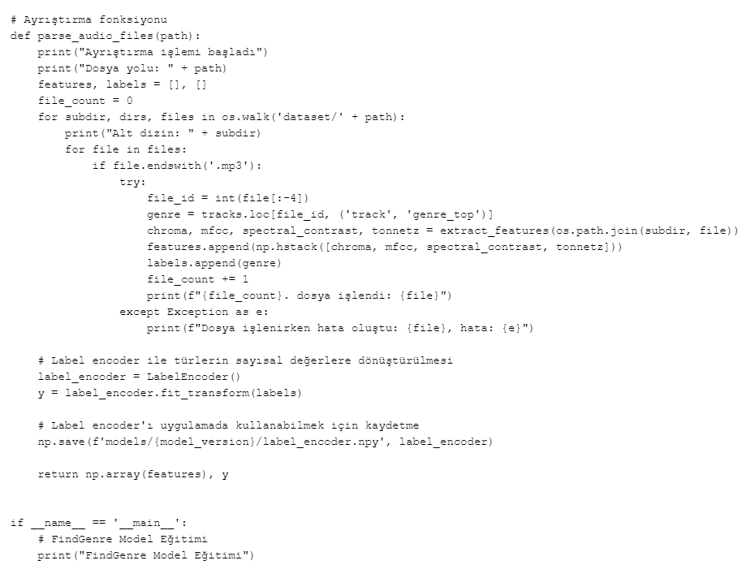

## Performans Ölçme Yöntemi Sonuçları

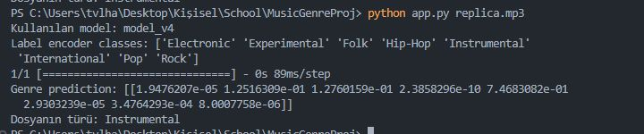

## Performans Değerlendirmesi

Performans değerlendirmesi için fazlasıyla veri bulunmakta o yüzden daha fazla veri toplaması yapmadık, veri ön işleme aşaması daha çok dikkate alındı.

## Genel Değerlendirme

* **Veri seti:** Uygulama, Kaggle platformunda bulunan "FMA Free Music Archive" veri setini kullanıyor. Bu veri seti, çeşitli müzik özelliklerini içeren ve farklı müzik türlerini temsil eden ses dosyalarını içeriyor. Bu tür bir veri seti, yapay sinir ağına müzik türlerini öğretmek için uygun bir kaynak sağlıyor.
* **Öznitelik çıkarımı**: Uygulama, librosa kütüphanesi kullanarak ses dosyalarından öznitelikler çıkarıyor. Bu öznitelikler, müziğin tonu, ritmi, melodi özellikleri gibi farklı yönleri temsil ediyor. Bu öznitelikler, yapay sinir ağının müzik türünü tahmin etmek için gerekli bilgileri elde etmesini sağlıyor.
* **Model mimarisi:** Uygulama, yapay sinir ağında çok katmanlı bir model kullanıyor. Model, giriş katmanı, gizli katmanlar ve çıkış katmanından oluşuyor. Aktivasyon fonksiyonu olarak relu ve softmax kullanılıyor. Modelin derinliği ve genişliği, daha fazla karmaşıklık için ayarlanabilir.
* **Eğitim ve test:** Veri seti, eğitim ve test setleri olarak bölünüyor. Eğitim seti, modelin müzik türlerini öğrenmesi için kullanılıyor. Test seti ise modelin performansını değerlendirmek için ayrılıyor. Eğitim ve test süreci için uygun parametreler ayarlanıyor.

# KAYNAKÇA

<https://proceedings.neurips.cc/paper_files/paper/2013/file/b3ba8f1bee1238a2f37603d90b58898d-Paper.pdf> (Google Schoolar)

<https://acikbilim.yok.gov.tr/bitstream/handle/20.500.12812/66873/yokAcikBilim_10083767.pdf?sequence=-1&isAllowed=y> (Google Schoolar)

<https://dergipark.org.tr/en/download/article-file/1644687> (Google Schoolar)

<https://dergipark.org.tr/en/download/article-file/2645753> (Google Schoolar)